www.comprelegal.com.br

Endereço Sugerido

O endereço escolhido para o site é de vital importância para a empresa. Assim, o usuário poderá facilmente memorizar seu endereço e consequentemente garantir um maior acesso, conquistando os melhores lugares nos principais portais de busca da web, como: Google, Altavista, Yahoo e etc.
Neste caso do endereço escolhido foi www.comprelegal.com.br que o próprio cliente havia selecionado, segundo o órgão competente responsável pelo registro do domínio http://registro.br. Em alguns casos é interessante obter mais de um domínio, como exemplo tempos o caso das Lojas Americanas, que possui os endereços: www.lojasamericanas.com.br, www.americanas.com e www.americanas.com.br.

Processo de Criação de Web-sites

Dentro do processo de produção do Web-site, algumas etapas são fundamentais para o sucesso do site, dentre elas temos:

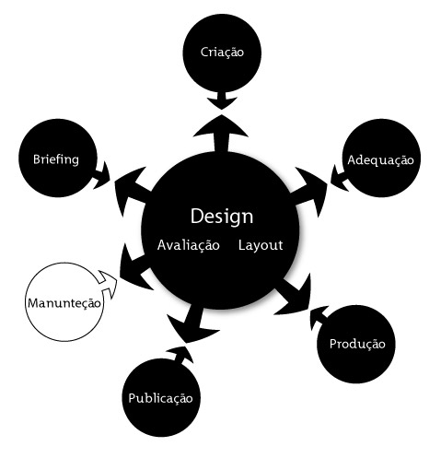
Explicando o Processo de Reestruturação de sites

- Etapa 1

Briefing:

Conversa com o cliente para fazer um apanhado das principais informações que devem conter no site;

- Etapa 2

Criação do Projeto:

Estruturação da estratégia que será seguida;

- Etapa 3

Layout:

Definição do estudo de formas e cores do site;

- Etapa 4

Adequação do layout:

Mediante assinatura de aprovação do layout impresso, é aqui que o cliente libera o layout para a montagem e publicação.

- Etapa 5

Produção:

É feita a montagem do site, em seguida são realizados testes de rotina, estando tudo correto o site será publicado na internet.

Proposta para o site da loja virtual Compre Legal:
INCIAL
- Área com novidades e promoções pela Compre Legal . ¹
- Área para cadastramento do usuário para receber o e-mail marketing com ofertas da Compre Legal. ²
- Área para busca de produtos. ³
- Área para publicidade (fullbanner, botton, etc.)

Observação: Mais informações sobre esses itens na Área dinâmica.

COMPRE LEGAL
Neste link haverá um texto sobre a “Compre Legal” (o que é, objetivo, missão e visão) enfatizando a credibilidade da Livraria Legal.

ESCRITÓRIO
Neste link haverá uma descrição do que será oferecido nesta seção, uma lista com produtos (contendo fotos dos mesmos) e informações adicionais. Existirá ainda uma lista de sub-seções para cada produto, exemplo: grapeadores, clips, furador, etc.

PAPELARIA
Neste link haverá uma descrição do que será oferecido nesta seção, uma lista com produtos (contendo fotos dos mesmos) e informações adicionais. Existirá ainda uma lista de sub-seções para cada produto, exemplo: caneta, borracha, caderno, etc.

INFORMÁTICA
Neste link haverá uma descrição do que será oferecido nesta seção, uma lista com produtos (contendo fotos dos mesmos) e informações adicionais. Existirá ainda uma lista de sub-seções para cada produto, exemplo: estabilizador, teclado, mouse, etc.

LIVROS ESCOLARES
Link especialmente dedicado a livros onde o usuário poderá fazer uma busca pelo livro desejado. Haverá subseções para os tipo de livros.

Ensino Infantil
Ensino Fundamental
Ensino Médio
Livros Paradidáticos

LISTA ESCOLAR

Dentro desta seção estarão disponíveis os nomes das escolas, dentro delas a ordem das séries e suas respectivas lista de materiais e livros escolares.⁴

CONTATO
Dentro desta área haverá um formulário para envio de mensagens, sugestões e reclamações.

Área dinâmica (Sistemas)

1 - Sistema de E-mail marketing: Para cadastrar ou descadastrar e-mails de usuários interessados em receber as promoções ou descontos da “Compre Legal”, desta forma os interessados poderão receber as informações no e-mail indicado.

2 - Sistema de busca: O “box” para busca estará presente em todas as seções do site, sendo possível encontrar qualquer produto. Esta busca é feita em todos os produtos disponíveis, independente de em qual seção ela foi solicitada. Após a solicitação o usuário visualizará uma lista dos produtos equivalentes, com foto e descrição. O sistema buscará as informações em “toda a loja” ou através das seções. Ex.: modelo parecido com o do site do submarino.

3 – Sistema de publicação de produto e promoção: Neste sistema o administrador terá a liberdade para adicionar os produtos seguindo o design e formatação do site, preenchendo os campos com: produto, descrição e foto; podendo ainda assinalar o produto como oferta da seção correspondente. Para as promoções em destaque, que poderão ser inseridas e retidas do site, pelo próprio cliente. Tendo em vista a rotatividade de produtos nesta área, a proposta para este link é que seja dinâmico, desta forma a própria empresa poderá incluir ou retirar os produtos quando for necessário.

4 – Sistema de pedidos on-line: No sistema de pedidos é possível listar os produtos escolhidos pelo usuário, aparecendo o preço, onde o mesmo pode retirar e colocar produtos, gerando uma lista final que soma o custo da compra, em seguida aparece o valor total discriminando junto com a entrega. Caso a entrega seja grátis, ou tenha um preço fixo, essa opção poderá ser habilitada ou desabilitada de acordo com a necessidade, alterando essa informação em todos os produtos.

5 - Sistema de lista escolar: Neste sistema poderão ser incluídas ou retiradas as escolas cadastradas. Dentro de cada escola estarão descriminadas as séries que terão materiais e livros disponíveis. O usuário clica na escola, na série e em seguida em “lista” e o sistema abrirá a lista correspondente.
Observação: (Este sistema pode ser adicionado ao site, de acordo com a necessidade. Caso isso aconteça, sem o auxilio de um programado, o webdesign cria uma seção e o inclui. O custo não está incluso neste projeto).

Organograma

Investimento

Abaixo será descriminado o valor referente às partes solicitadas do projeto e seu valor total. Caso seja necessário acrescentar ou retirar partes referentes ao projeto o valor do investimento será alterado.

Serviços incluídos na montagem:

Serviço | Valor (R$)
Texto (escrito por um webwritter) | 000,00
Montagem + design | 000,00
Sistema de E-mail marketing | 000,00
Sistema de busca | 000,00
Sistema de publicação de produto/ promoções | 000,00
Sistema de pedidos on-line | 000,00
Sistema de lista escolar | 000,00
Sub-total
Total | 0.000,00

Total do investimento: R$ 0.000,00 (Nononononononononon )

Preço para a manutenção:

A atualização é muito importante para um site. Com ela o site passa para o visitante a idéia de dinamismo e renovação do conteúdo, garantindo uma visitação regular para o mesmo, colaborando com a definição do seu índice de estatística de visitação e com sua compreensão.

Serviço | Valor (R$)
1. Atualização mensal | R$ 00,00
2. Atualização ocasional | R$ 00,00

1. Atualização mensal – o cliente tem direito a inserir novidades 01 (uma) vez por mês, durante todos os meses que o site estiver no ar. Não sendo de forma acumulativa para o mês subseqüente.

2. Atualização ocasional – o cliente tem direito a escolher 01 (uma) data aleatória para inserir a novidade.

Atenciosamente,
João Pessoa, ____de _________de 2008.

Thiago de Lima Gualberto
Webdesign

